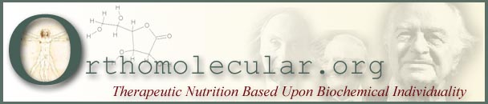 | 16 mai 2026  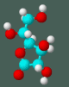

Retour À L'archive
Cet article peut être réimprimé gratuitement à condition 1) qu'il y ait une attribution claire au service de nouvelles de médecine orthomoléculaire, et 2) que le lien d'abonnement gratuit OMNS http://orthomolecular.org/subscribe.html ainsi que le lien d'archives OMNS http://orthomolecular.org/resources/omns/index.shtml soient inclus.

POUR LA LIBÉRATION IMMÉDIATE
Service de nouvelles sur la médecine orthomoléculaire, 4 mars 2025
Les effets transformateurs de la thérapie à haute dose de thiamine: l'héritage du Dr Derrick Lonsdale
par Elliot Overton
Dr. Derrick Lonsdale, véritable luminaire dans le domaine de la médecine nutritionnelle, est décédé l'année dernière à la vieillesse mûre de 100 ans. Commençant sa carrière de pédiatre à la clinique de Cleveland, il a consacré près de cinq décennies à découvrir l'impact profond de la thiamine à forte dose (vitamine B1) sur les maladies chroniques. Il était un fervent partisan de l'approche orthomoléculaire de la médecine, et cherchait inlassablement à sensibiliser à ce qu'il a appelé la malnutrition riche en calories - un état où une abondance d'aliments transformés épuise les micronutriments essentiels, altérant le métabolisme à un niveau fondamental et ouvrant la voie à des problèmes de santé chroniques.
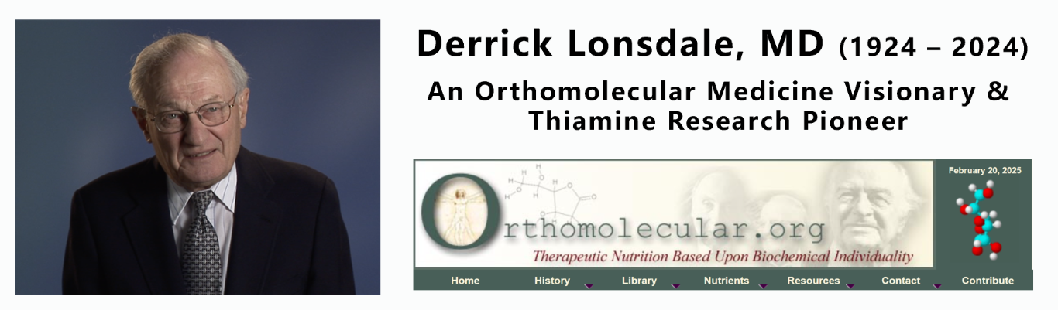
En outre, son travail pionnier a remis en question la vision étroite de la médecine conventionnelle de la carence en vitamines, révélant que les doses pharmacologiques de thiamine peuvent atteindre beaucoup plus que simplement prévenir la carence - ils peuvent restaurer activement le métabolisme énergétique. Dr. Lonsdale a souvent fait référence à ce nutriment comme « l'étincelle de la vie » et « la porte d'entrée vers le métabolisme énergétique », soulignant son rôle vital dans la lutte contre les facteurs de stress métaboliques de la vie moderne lorsqu'il est administré en quantité appropriée. Il a introduit le concept de dépendance à la thiamine - l'état où certaines personnes ont besoin de doses supraphysiologiques sur une base cohérente pour maintenir la santé - une connaissance qui peut être très pertinente pour de nombreuses maladies chroniques modernes. Fait remarquable, une grande partie de ce qu’il a hypothétisé il y a des décennies est maintenant validée par des recherches de pointe, démontrant que son sens intuitif était précis.
Pourtant, malgré ses recherches approfondies et ses contributions cliniques, la thiamine reste aujourd’hui l’un des nutriments les plus négligés en médecine. Même après sept ans d’application de ces principes, je suis toujours étonné par les effets transformateurs que cette vitamine peut avoir dans un si large éventail de problèmes de santé.
Dans les sections qui suivent, nous explorerons le rôle essentiel de la thiamine dans la bioénergie, ses propriétés anti-stress uniques et le concept négligé de déficience localisée spécifique à l'organe - un phénomène émergent qui peut être crucial pour des conditions de santé spécifiques, en particulier les maladies neurodégénératives. Nous examinerons également la justification derrière l'utilisation des doses pharmacologiques comme une puissante intervention thérapeutique pour un large éventail de maladies modernes.
Thiamine: Une Molécule "Anti-Stress" Universelle
La thiamine (également connue sous le nom de vitamine B1) est une vitamine essentielle naturellement présente dans une variété d’aliments entiers, en particulier les viandes et les organes, les légumineuses et les céréales complètes. En raison de sa nature hydrophile et de sa demi-vie courte, il nécessite un réapprovisionnement alimentaire continu. Son rôle général dans la physiologie humaine se concentre sur sa participation en tant que cofacteur essentiel pour les enzymes impliquées dans diverses voies biochimiques. Parmi ceux-ci, les déshydrogénases dépendantes de la thiamine sont positionnées de manière unique à des points croisés métaboliques clés, permettant une flexibilité métabolique cellulaire et modulant le taux global de métabolisme énergétique.
Pyruvate Déhydrogénase (PDH), l'enzyme limitant la vitesse pour l'oxydation du glucose mitochondrial, les ponts glycolyses et le cycle TCA, rendant la thiamine indispensable pour une utilisation efficace des glucides. Alpha-Ketoglutarate Déhydrogénase (KGDH), une autre enzyme limitant la vitesse du cycle TCA, relie la bioénergie, le métabolisme des acides aminés et la synthèse des neurotransmetteurs. Au-delà de la génération de NADH et de l'élimination du glutamate, KGDH agit comme un « hub de signalisation » métabolique, influençant l'équilibre redox, la croissance, la réponse hypoxique, la signalisation des protéines et l'homéostasie du calcium (1).
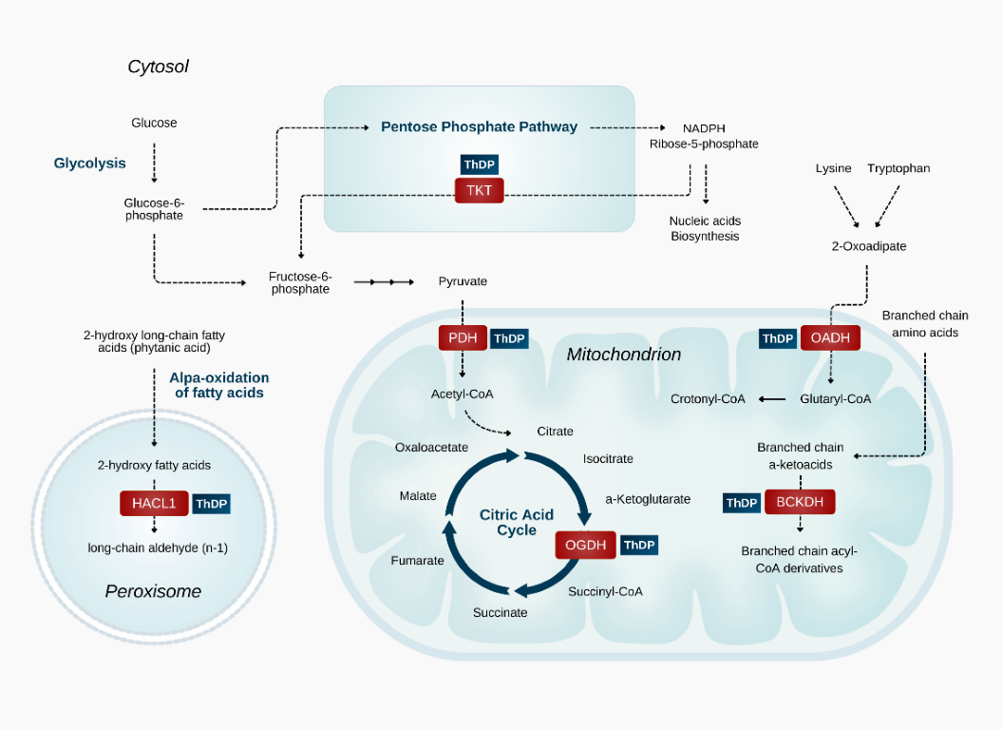
Le positionnement unique de ces enzymes dépendantes de la thiamine limitant la vitesse à des jonctions critiques dans le métabolisme signifie qu'elles sont chargées de régir le taux global de production d'ATP. Pour cette raison, les niveaux de thiamine intracellulaire sont également étroitement couplés à l'utilisation d'oxygène mitochondrial. Les niveaux insuffisants de thiamine perturbent ce processus, conduisant à la pseudohypoxie - un état dans lequel les cellules ne peuvent pas utiliser l'oxygène malgré une disponibilité adéquate, entraînant un déficit énergétique généralisé.
Cette connexion est mise en évidence par la ressemblance frappante entre les changements histologiques observés dans les cerveaux déficients en thiamine et ceux observés dans les lésions hypoxiques (2-4). Les deux conditions activent la même réponse cellulaire coordonnée au stress, marquée par la stabilisation et l'activation du facteur 1-alpha inductible de l'hypoxie (HIF-1α) (5-7). En outre, il a été démontré que l'hypoxie et la carence en thiamine régulent SLC19A3SLC19A3, un transporteur de thiamine lié à la membrane, probablement comme un mécanisme compensatoire pour améliorer l'absorption de la thiamine dans la cellule dans le but d'atténuation du stress. Conformément à ces résultats, une baisse de l'état de la thiamine est en corrélation avec l'hypothermie et et une réduction marquée du taux métabolique oxydatif chez les animaux (8). De plus, il a été démontré que dans la production de symptômes identiques ceux trouvés dans le modèle de Hans Selye de "The General Adaptation Syndrome" (9). Reflétant cette relation étroite entre la thiamine, la bioénergie et l'adaptation au stress, Dr. Lonsdale a bien appelé la thiamine comme "l'étincelle de la vie" et "la porte d'entrée du métabolisme énergétique".
Les propriétés anti-stress de la thiamine semblent également être conservées à travers les plantes, les champignons et les bactéries. Le nutriment a été appelé un « protecteur du stress environnemental » et « alarmone de stress » (10) dans les plantes. Dans des conditions de stress biotique et abiotique, on sait que les plantes augmentent leur production de thiamine et régulent les enzymes dépendantes de la thiamine comme moyen d'améliorer la résilience face à des conditions environnementales défavorables. De plus, la thiamine exogène confère une résistance contre de nombreux types de maladies (11).
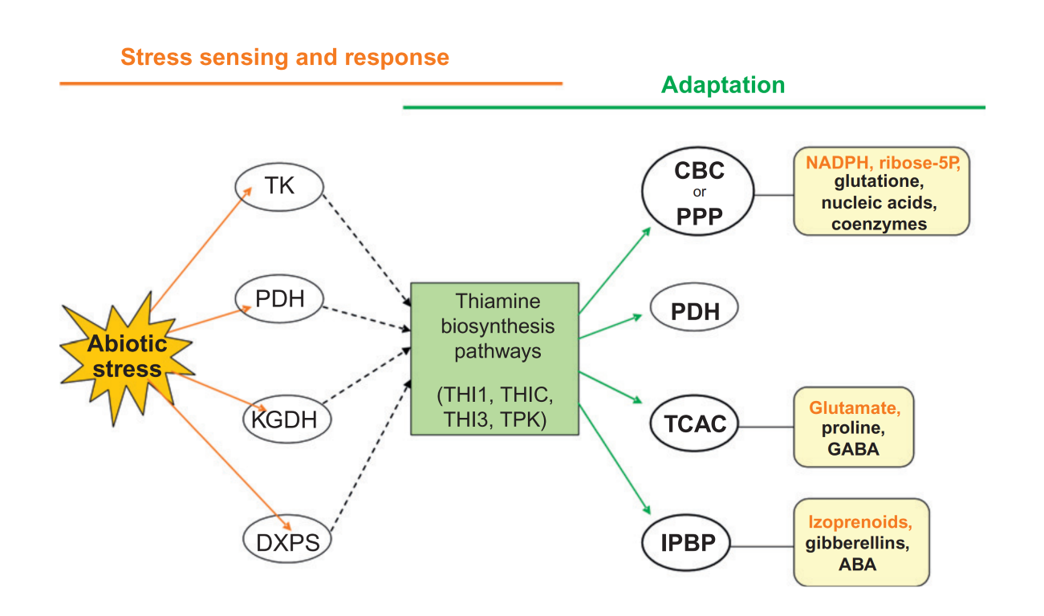
https://www.sciencedirect.com/science/article/abs/pii/B9780123864796000044
Pour les bactéries, une augmentation similaire des gènes impliqués dans la biosynthèse de la thiamine se produit dans les cyanobactéries sous stress (12), et E. coli ont été trouvés pour "accumuler de grandes quantités de triphosphate de thiamine, un dérivé de la thiamine, sous un stress énergétique sévère (13). Dans la levure, la thiamine confère également une protection contre les contraintes oxydatives, osmotiques et thermiques (14).
D'un point de vue large, il semblerait que la thiamine présente des propriétés "anti-stress" distinctives et puisse améliorer la résilience cellulaire à travers divers systèmes biologiques. Reconnaître ces qualités peut fournir une base solide pour comprendre comment et pourquoi la thiamine pourrait être si utile pour atténuer l'impact des problèmes de santé chroniques qui se caractérisent par des facteurs de stress métaboliques, oxydatifs et environnementaux.
"Le grand imitateur": les nombreux visages de la carence
Une carence sévère dans ce nutriment est classiquement connue pour entraîner des troubles de carence en thiamine (TDD), qui affectent principalement un ou plusieurs des trois principaux systèmes corporels: le système nerveux central (causant l'encéphalopathie Wernicke), le système cardiovasculaire (causant Wet Beriberi) et les nerfs périphériques (conduisant à Dry Beriberi). Le schéma classique des symptômes dépend du sous-type et peut inclure, mais n'est pas limité à, l'ataxie, l'opthalmoplégie, la neuropathie périphérique, la paresthésie, le vertige, l'insuffisance vasculaire, l'œdème et même l'insuffisance cardiaque.
Cependant, l'état des micronutriments devrait mieux être compris comme existant sur un continuum, plutôt que comme un fossé binaire clair entre la «suffisance» et la «déficience». Cette dernière vue est trop simpliste et ne parvient pas à saisir les effets complexes et progressifs que l’insuffisance peut exercer sur la physiologie humaine. Les preuves montrent que même les déficits marginaux de la thiamine peuvent se manifester de manière subtile mais significative, ce qui a un impact négatif sur le métabolisme et la fonction des organes bien avant que les troubles de carence manifeste ne soient diagnostiqués. Compte tenu de l'ubiquité des enzymes dépendantes de la thiamine et de leur rôle de gouvernement dans le métabolisme énergétique, il est concevable que la suffisance et/ou l'altération de l'utilisation de la thiamine pourraient donc avoir un impact sur toute cellule, tissu et organe nécessitant de l'ATP.
En effet, près d'un siècle de recherche a démontré que même une insuffisance légère peut se manifester dans un large éventail de symptômes non spécifiques qui dépassent largement le spectre classique des TDD. Compte tenu du rôle central de la thiamine dans le métabolisme énergétique, les organes ayant la plus forte demande d'énergie sont les plus vulnérables, de nombreux symptômes associés reflétant un certain degré de dysfonctionnement autonome.
Lonsdale lui-même a dirigé le traitement de la dysautonomie (de diverses sortes) avec des dérivés de la thiamine (15-17), sur la base du principe qu'il pourrait traiter les bioénergies perturbées dans les régions limbiques/cérébraux du cerveau impliquées dans la modulation du système nerveux autonome. Selon ses propres termes: "Beriberi est le prototype de dysautonomie fonctionnelle à ses débuts." (16). Il a décrit le cerveau comme devenant "hyper-irritable" sous un stress oxydatif, entraînant des réponses exagérées du système nerveux autonome à des stimuli même mineurs, tels que des changements de temps ou une exposition à la climatisation. En effet, les signes et symptômes de la dysautonomie sont remarquablement répandus parmi tous les TDD établis (18-21), et d'après ma propre expérience, la thiamine peut être le traitement le plus efficace pour de telles conditions. Les manifestations cliniques vont de légères à sévères, et peuvent également fluctuer en fonction de la saison, du niveau d'activité physique et d'autres facteurs environnementaux. En outre, ils peuvent être non spécifiques et donc difficiles à identifier dans la pratique clinique.
La nature générale et non spécifique des symptômes a été illustrée dès 1940 dans l'une des premières études sur la carence expérimentale chez les sujets humains (22). Fait remarquable, les signes classiques de beriberi étaient pratiquement absents pour la majorité de la période d'étude (88 jours). Au lieu de cela, les chercheurs ont documenté un large éventail de symptômes relatifs à chaque système corporel, dont beaucoup tombent sous le parapluie diagnostique moderne de la dysautonomie.
Ces symptômes comprenaient:
Fatigue à l'effort léger, tachycardie, pseudoangine, fréquence cardiaque irrégulière, pâleur, rougissement, hyperhidrose, dérégulation de la température, paresthésie génito-urinaire, fréquence de miction, essoufflement, vertige, tolérance au glucose altérée, insomnie, ainsi que perturbations de l'humeur et mauvaise concentration. Malaise général, sensation lourde dans les membres inférieurs, perte de force, oppression thoracique, acuité visuelle diminuée et agitation. Distension abdominale, éructation et alternance constipation et diarrhée, achlorhydrie ou hypochlorhydrie, vidange gastrique retardée et réduction de la motilité intestinale.
Ces symptômes larges et souvent nébuleux observés dans l'insuffisance de thiamine mettent en évidence les défis liés à l'identification précise, et contribuent sans doute à son diagnostic erroné. Beaucoup de ces manifestations sont subtiles, facilement négligées et généralement mal attribuées à d’autres conditions, ce qui conduit à une large reconnaissance. En réalité, l'insuffisance de la thiamine se développe insidieusement, soulevant une question importante: une partie importante de la population pourrait-elle être affectée sans s'en rendre compte?
Insuffisance De La Thiamine: Une Épidémie Cachée
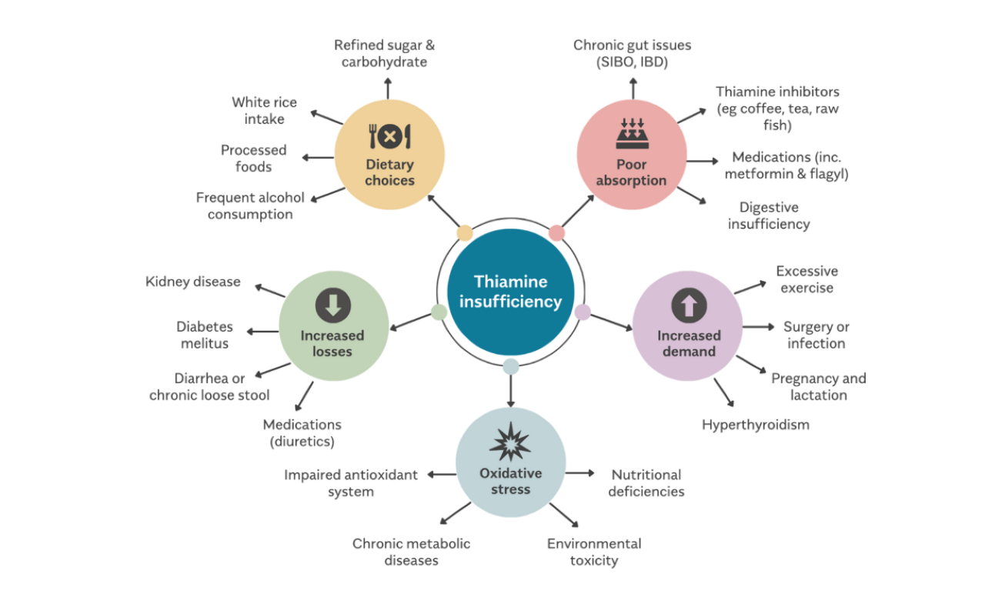
En dehors du contexte de comorbidités spécifiques comme l’alcoolisme (23), syndromes malabsorptionux (24) et troubles de l'alimentation (25), carence franche largement considérée comme rare dans les pays développés, avec l'hypothèse dominante que la fortification alimentaire l'a largement éradiquée. Un examen plus approfondi de la preuve suggère toutefois le contraire.
L'insuffisance est, en fait, beaucoup plus répandue que celle communément reconnue (26), certaines études montrant une occurrence entre 20 et 50% en psychiatrique (27) et populations âgées (28,29). Les taux plasmatiques de thiamine étaient jusqu'à 76% plus faibles chez les diabétiques de type 1 et de type 2 (30). Même les cas graves d'encéphalopathie à Wernicke sont souvent sous-diagnostiqués (31). En outre, les méthodes d'essai sont terriblement inadéquates pour évaluer l'état de la thiamine intracellulaire (32).
Peut-être le principal moteur d'une carence généralisée est la survenue d'une "nutilité riche en calories", un terme popularisé par Lonsdale décrivant la surconsommation d'aliments transformés riches en calories mais dépourvus de micronutriments, qui épuisent progressivement les réserves du corps. Cela est particulièrement pertinent dans le monde moderne, étant donné que la consommation d'aliments ultra-transformés a considérablement augmenté au cours des dernières décennies (33) et représente maintenant 50 à 60% de l'apport calorique quotidien dans certains pays à revenu élevé (34).
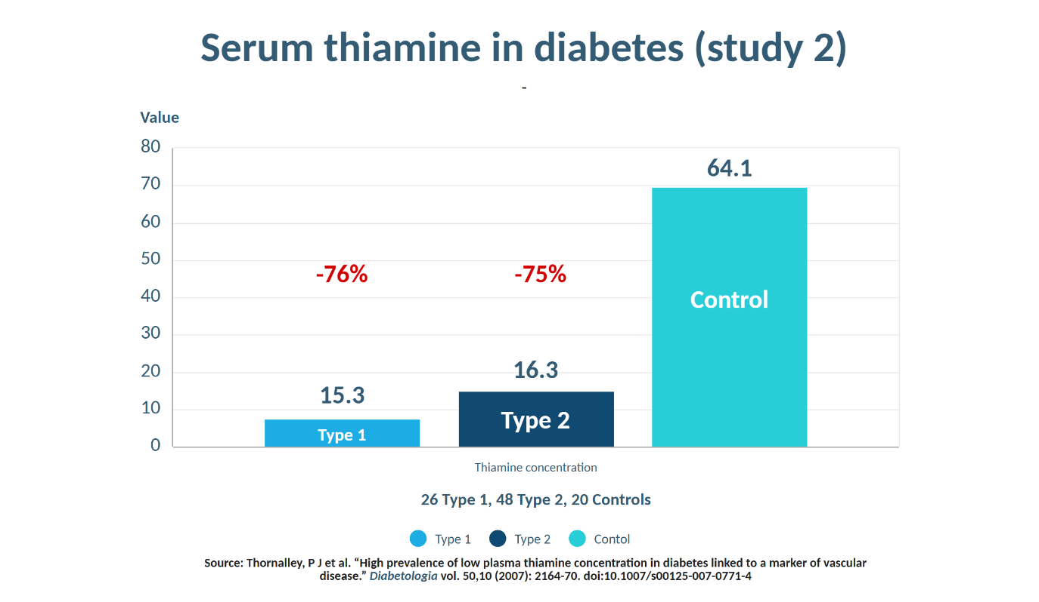
Le statut de la thiamine est largement influencé par l'apport en glucides, ce qui nécessite un approvisionnement alimentaire proportionnel pour répondre aux demandes métaboliques (35). En d'autres termes, la surconsommation d'aliments chargés de sucre et d'amidons raffinés impose naturellement un lourd fardeau aux réserves de thiamine du corps. L'un des exemples les plus frappants de l'importance de la thiamine vient de l'épidémie historique de beriberi en Asie, où les populations qui dépendaient du riz blanc poli (dévoïde des coques riches en thiamine) ont été les premières à souffrir d'une carence sévère.
Cependant, un autre facteur insidieux est la consommation généralisée d'huiles de semences industrielles oxydées et riches en PUFA, comme le démontre un effet d'étude récent (36). Bien que le mécanisme exact n'ait pas été élucidé, la recherche suggère que les produits de dégradation oxydés des PUFA, tels que le malondialdéhyde, peuvent avoir un impact négatif sur le statut de la thiamine de plusieurs manières (37,38). En outre, il existe de nombreux médicaments pharmaceutiques qui présentent également de puissants effets anti-thiamine, tels que la metformine (39), métronidazole (40), diurétiques (41) et oméprazole (42) parmi plusieurs autres (43). Changements dysbiotiques au microbiome intestinal (44)(44), ainsi que des facteurs de stress de différentes natures peuvent également être responsables de la réduction du statut de la thiamine (45).
Cependant, la complexité de cette question va au-delà de la simple carence. En fait, une partie importante des patients qui présentent des problèmes de santé sensibles à la thiamine peut même ne pas avoir des niveaux systémiques insuffisants de thiamine. C'est-à-dire que, malgré les niveaux "normaux" de thiamine circulant, une insuffisance fonctionnelle au niveau cellulaire ou enzymatique peut encore justifier une supplémentation avec des doses élevées. Ce domaine de recherche émergent, que je trouve particulièrement fascinant, remet en question les paradigmes conventionnels de l’état nutritionnel et souligne la nécessité d’une compréhension plus nuancée de la manipulation des nutriments et de la thérapie nutritionnelle dans son ensemble.
Au-delà de la déficience: déficiences localisées ou fonctionnelles dans l'utilisation de la thiamine
Dr. Derrick Lonsdale a souvent souligné que la thiamine à forte dose fonctionne comme un agent pharmacologique plutôt que comme un simple supplément nutritionnel. Les doses nécessaires pour obtenir des effets thérapeutiques - souvent des centaines, voire des milliers de fois, l'allocation alimentaire recommandée (AJR) dépassent de loin ce qui est nécessaire pour corriger une simple carence nutritionnelle, et pendant de longues périodes. Selon ses propres termes, la thiamine à forte dose pourrait «contraindre le métabolisme énergétique à revenir à la vie», agissant comme un stimulant métabolique.
L'action pharmacologique de la thiamine
Ce concept est peut-être mieux illustré dans des exemples d'erreurs innées du métabolisme, telles que la maladie de l'urine de sirop d'érable réactif à la thiamine, la maladie de Leigh, le milieu universitaire méthylmalonique, l'homocystéinurie et d'autres troubles héréditaires de la vitamine-réactivité. Dans ces conditions, les mutations génétiques réduisent l'affinité des enzymes dépendantes de la vitamine pour leur cofacteur de vitamine respectif, entraînant un dysfonctionnement métabolique sévère. Des méga-doses de nutriments sont nécessaires pour saturer les cellules et compenser ces défauts enzymatiques, rétablissant efficacement la fonction malgré l'anomalie génétique (46).
Bien que rare, je soupçonne que des principes similaires peuvent s'appliquer à une gamme beaucoup plus large de maladies modernes impliquant l'inactivation enzymatique ou l'inhibition de voies dépendantes de la vitamine. Cette inactivation peut se produire indépendamment de la prédisposition génétique et peut résulter de toxines environnementales, de xénobiotiques, d’inflammation chronique ou de stress oxydatif.
Dans le contexte des conditions sensibles à la thiamine, la question n'est pas une simple carence en apport en thiamine, mais plutôt une manipulation intracellulaire défectueuse de la thiamine ou un blocage fonctionnel des enzymes dépendantes de la thiamine, qui se trouvent être particulièrement sensibles à de telles insultes (47).
Il existe de nombreux facteurs sans rapport avec l'apport alimentaire qui ont cet effet, notamment:
- Métaux lourds (par exemple, aluminium, arsenic) (48,49)
- Molécules neuroinflammatoires (50)
- Mycotoxines (51)
- Pro-oxydants (52)
- Xénobiotiques (53)
Bien que l’inhibition enzymatique temporaire puisse servir des rôles physiologiques normaux, l’inhibition chronique est de plus en plus reconnue comme un facteur clé de la pathologie (54,55), en particulier dans le contexte de la maladie neurodégénérative. L'effet cumulatif est le dysfonctionnement mitochondrial et un déficit bioénergétique qui en résulte, qui déclenche une cascade de déficiences métaboliques qui contribuent finalement au dysfonctionnement des tissus et des organes.
Localisé "Déficience" dans des organes et des tissus spécifiques
L'inhibition ou le "blocage" des enzymes dépendantes de la thiamine et limitant la vitesse de l'implication dans le métabolisme énergétique peut imiter les conséquences d'une carence nutritionnelle systémique, mais peut plutôt être limitée à des tissus spécifiques. Les preuves émergentes soutiennent le concept de carence localisée en thiamine dans divers tissus et organes, y compris le cerveau, le cœur, le pancréas et même l'intestin.
Pour cette raison, la thiamine peut être considérée comme un stimulant métabolique, car l'administration à forte dose a la capacité de restaurer le métabolisme énergétique lorsque les cellules deviennent saturées, par le biais de blocages ou de blocages métaboliques imposés par l'inhibition enzymatique. En substance, cette perspective déplace l'attention au-delà de la simple correction de la carence alimentaire à la lutte contre le dysfonctionnement localisé et l'inhibition des enzymes, offrant potentiellement de nouvelles possibilités thérapeutiques pour un large éventail de maladies chroniques.
Une autre considération importante est que les tissus à forte demande métabolique - en particulier dans le contexte de blessures chroniques ou d'infection - peuvent rapidement épuiser leurs réserves de thiamine en réponse au stress. Tel est un autre scénario qui peut potentiellement conduire à une carence localisée, en l'absence de signes systémiques, de symptômes et / ou de tests diagnostiques. Les données transcriptomiques (publication à venir) soutiennent cette notion, révélant des anomalies métaboliques distinctes, y compris les altérations à long terme des enzymes dépendantes de la thiamine, dans les entérocytes jusqu'à 9 mois après la chirurgie de pontage gastrique. Il est concevable que de tels changements puissent se produire dans pratiquement n'importe quelle cellule, tissu ou organe exposé à des blessures chroniques, et devraient donc être pris en compte dans notre approche de la gestion des maladies chroniques.
De plus, les facteurs génétiques jouent sans aucun doute un rôle important. Les anomalies dans les gènes codant pour les protéines impliquées dans le transport, l'activation et l'utilisation de la thiamine pourraient rendre un individu plus sensible même aux fluctuations mineures du statut de la thiamine. De telles différences génétiques peuvent également aider à rendre compte de certaines personnes qui répondent favorablement à cette thérapie, tandis que d’autres ne le font pas.
Clés de la neurodégénérescence: potentiel inexploité pour le cerveau vieillissant?
Ces mécanismes sont particulièrement pertinents dans le domaine de la neurodégénérescence, où des décennies de recherche mettent en évidence un lien fort entre l'homéostasie de la thiamine perturbée et les processus neurodégénératifs. Notamment, le dysfonctionnement des enzymes dépendantes de la thiamine semble être une caractéristique caractéristique de plusieurs affections neurodégénératives, ce qui suggère que le dysfonctionnement localisé de la thiamine peut être un facteur clé de la vulnérabilité du SNC et de la progression de la maladie.
La démence d'Alzheimer (AD)
Une "carence localisée" de la thiamine dans le cerveau a été proposée comme une caractéristique déterminante de la MA (56), et est connu pour causer indépendamment de nombreux changements pathologiques clés, y compris: l'altération du métabolisme du glucose (57), neuroinflammation (58), perte de neurones (59), fonction cholinergique altérée (60) et plus grande présence de plaques et d'enchevêtrements amyloïdes (61). Des perturbations de l'homéostasie de la thiamine cérébrale et du métabolisme du glucose ont été identifiées (62) et l'activité de trois enzymes dépendantes de la thiamine sont réduites dans le cerveau (63,64). L'un d'entre eux est le KGDH, dont l'activité est réduite de 57% (65,66) qui se produit dans les deux gènes (67) et sporadique (68) formes de DA. De plus, les transporteurs de thiamine diminuent (69) et les déficiences métaboliques dans le cerveau sont étroitement liées aux niveaux de PTP (70). De plus, les niveaux de TPP actif ont été significativement réduits dans le cortex frontal, temporal, pariétal et occipital dans la démence frontotemporelle (71) à l'autopsie. Il a été démontré que la benfotiamine dérivée de la thiamine synthétique contrecarre de nombreux facteurs pathologiques de la MA et du déclin cognitif (72), et un essai de 45 $ est actuellement en cours chez les patients atteints de MA (73).
Maladie de Parkinson
Les métabolites neurotoxiques endogènes associés à la MP, tels que le MPP+ et les isoquinolones, sont de puissants inhibiteurs des enzymes dépendantes de la thiamine (74), De nombreuses études ont identifié le KGDH comme une cible pathologique clé dans la maladie de Parkinson (PD) (75). L'activité de KGDH est fortement réduite dans la substance nigra (76), avec le degré d'inhibition corrélant avec la gravité de la neurodégénérescence (77). De plus, la PD est associée à des réductions significatives de l'activité de PDH (78,79). On a également constaté que les concentrations de thiamine libre dans le liquide céphalo-rachidien étaient inférieures aux témoins (80).
Bien qu'il n'y ait que deux petits essais utilisant des doses pharmacologiques de thiamine pour la PD, les résultats sont extrêmement prometteurs (81,82). Dans l'un de ces rapports, les patients présentant un phénotype plus léger ont obtenu une rémission clinique complète avec le traitement par la thiamine. Aujourd’hui, il existe un réseau en ligne de milliers de personnes qui s’auto-traitent avec cette approche et qui en sont témoins.
Selon l'auteur des rapports de cas:
"Il est raisonnable d'en déduire qu'une carence focale et sévère en thiamine due à un dysfonctionnement du métabolisme de la thiamine pourrait causer des dommages neuronaux sélectifs dans les centres qui sont généralement touchés dans cette maladie. L'injection de doses élevées de thiamine était efficace pour inverser les symptômes, ce qui suggère que les anomalies dans les processus dépendants de la thiamine pourraient être surmontées par le transport par diffusion à des concentrations de thiamine supranormale.
Le système cholinergique
Bien que les déficits généralisés du système cholinergique soient une caractéristique pathologique bien reconnue de la MA, des déficits similaires - ou même plus graves - peuvent également se produire dans la PD, bien que dans différentes régions du cerveau (83,84). Ces mécanismes partagés peuvent aider à faire la lumière sur les raisons pour lesquelles la thiamine détient un potentiel thérapeutique important. La thiamine est intrinsèquement pro-cholinergique, jouant un rôle crucial dans la fonction de l'acétylcholine (ACh) à plusieurs niveaux. Une relation intime entre la thiamine et la neurotransmission cholinergique découle à la fois de ses rôles de coenzyme et de non-coenzyme. Une conséquence bien documentée de la carence en thiamine est la synthèse réduite de l'Ach (60), en partie en raison du rôle direct de la pyruvate déshydrogénase dans l'alimentation en acétyl-CoA, précurseur essentiel de l'ACh. De plus, la distribution de l'acétyl-CoA et son apport pour la synthèse de l'ACh est également régie par KGDH par sa régulation du cycle TCA, qui relie davantage l'homéostasie de la thiamine à la fonction cholinergique.
Cependant, au-delà de son rôle métabolique en tant que coenzyme, la thiamine est essentielle pour l'excitabilité de la membrane axonale et les potentiels d'action neuronale (85). Les dérivés de la thiamine phosphorylée régulent la neurotransmission de l'ACh (86) et sont impliqués dans la fonction synaptique (87,88). La co-libération synaptique de la thiamine et de l'ACh, avec la thiamine facilitant la neurotransmission, a également été trouvée (89-92). À forte concentration, la thiamine se lie aux récepteurs de la nicotine ACh (93), alors que les dérivés de la thiamine synthétique TTFD et la sulbutiamine démontrent des effets pro-cholinergiques dans de multiples études (94,95). Compte tenu de ces divers mécanismes, la thiamine exerce probablement son action neuroprotectrice grâce à une combinaison d'effets coenzymes et non coenzymes, cimentant davantage son rôle de candidat prometteur pour soutenir les états neurodégénératifs qui impliquent un déclin cholinergique.
La maladie de Huntington
Inhibition de la pyruvate déshydrogénase (96,97) et KGDH (98) ont été retrouvés. Il a été démontré qu'une diminution de la teneur en thiamine du liquide céphalo-rachidien précède l'apparition de symptômes moteurs (99). Le métabolisme anormal de la thiamine a été trouvé dans les modèles animaux HD (100), et une étude récente a identifié l'altération du transport de la thiamine comme une cause potentiellement traitable de la MH. Plus précisément, la polyadénylation abbrégante des transporteurs de thiamine (SLC19A3) a été identifiée dans la MH, accompagnée d'une faible teneur en striat de la thiamine active chez l'homme et chez l'animal. Supplémentation avec de la thiamine à forte dose combinée à des phénotypes radiologiques, moteurs et neuropathologiques améliorés de la biotine dans le modèle animal (101), et des études humaines sont actuellement en cours (102).
Sclérose Latérale Amyotrophique
Le cortex frontal dans la SLA présente des niveaux sensiblement inférieurs de TPPase, l'enzyme qui active la thiamine au pyrophosphate de thiamine (103), et les patients présentent une diminution des dérivés de la thiamine dans le liquide céphalo-rachidien (104). Les signatures morphologiques de l'encéphalopathie de Wernicke ont été rapportées dans la SLA (105). Une étude de cas utilisant la benfotiamine à forte dose (un dérivé de la thiamine) a montré des résultats prometteurs chez le patient atteint de SLA (106). De même, des doses élevées d'un autre dérivé nommé dibenzoylthiamine ont normalisé le métabolome et conduit à des améliorations de tous les paramètres physiologiques, de la fonction motrice et de l'atrophie musculaire dans un modèle animal de la SLA (107).
Une série de rapports de cas du Dr Antonio Costantini a montré des réponses positives au traitement à haute dose de thiamine (HDT) dans diverses autres affections neurologiques telles que la dystonie et l'ataxie spinocérébellaire (108), avec un rapport de cas sur la fibromyalgie qui a montré jusqu'à 70% d'amélioration de la fatigue et 80% de réduction des scores de douleur (109). De telles découvertes pourraient être expliquées par l'utilisation dysfonctionnelle de la thiamine rapportée dans cette condition, comme en témoigne un effet TPP significativement élevé pour la transkétolase (110) et faibles niveaux de TPP (111), avec une faible affinité de liaison de la thiamine a été observée pour le PDH (112) et transkétolase (113).
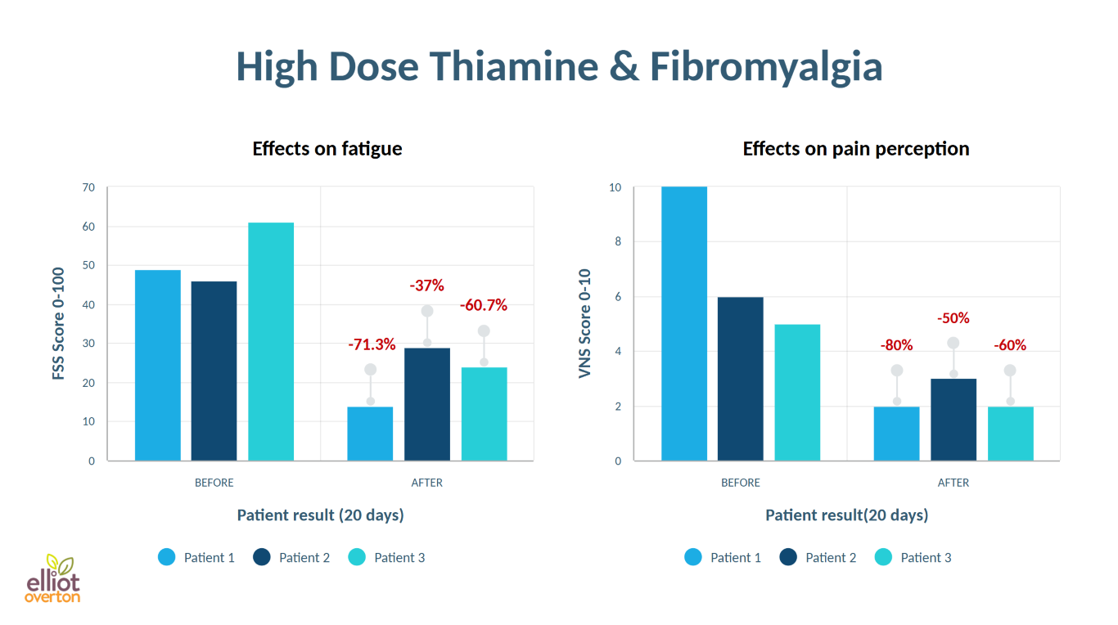
Collectivement, ces résultats suggèrent que le dysfonctionnement des enzymes et/ou défauts de la thiamine dans le métabolisme, l'utilisation ou le transport de la thiamine peut s'étendre bien au-delà des associations conventionnelles, jouant un rôle important dans la physiopathologie des maladies qui ne sont pas traditionnellement associées à la TD.
Exploiter la thiamine comme « protecteur cellulaire »
Comme nous l'avons mentionné jusqu'à présent, les preuves soutiennent fortement le rôle de la thiamine en tant qu'agent protecteur contre l'insuffisance mitochondriale. Notamment, ces avantages ne se limitent pas strictement à la correction d'une carence au sens traditionnel, mais plutôt à l'optimisation des principales voies métaboliques pour maintenir le métabolisme énergétique. Cependant, il est important de mentionner que ces effets ne se limitent pas à la neurodégénérescence, mais peuvent également s'appliquer à des blessures de différents types.
Le Dr Victoria Bunik et son équipe de l'Institut de biologie physico-chimique Belozersky de Moscou ont étudié en profondeur les effets de la thiamine dans divers modèles. Leurs recherches ont démontré que le prétraitement avec des doses pharmacologiques de thiamine a fourni une neuroprotection importante et a largement atténué les dommages dans un modèle animal de lésion cérébrale traumatique (114). Après une blessure, la production d'ATP mitochondrial a été préservée, accompagnée d'une grande réduction de l'excitotoxicité médiée par le glutamate ainsi que d'améliorations de la neuroinflammation. Le mécanisme de protection proposé était l'activation pharmacologique de la KGDH par la thiamine.
Pour citer les auteurs:
"L'atteinte de l'OGDHC [KGDH] joue un rôle clé dans la neurotoxicité médiée par le glutamate dans les neurones pendant la TBI; l'activation pharmacologique de l'OGDHC [KGDH] peut donc être d'un potentiel neuroprotecteur. "
La même équipe a par la suite rapporté des résultats similaires dans le modèle sur le traumatisme rachidien, où il a été démontré que la thiamine préservait les niveaux de glutathion et améliorait les effets de l'excès d'oxyde nitrique (115). Une fois de plus, le mécanisme de neuroprotection était l'activation de la KGDH par la thiamine, qui a préservé la fonction mitochondriale et maintenu la génération d'ATP.
En effet, de nombreuses autres études ont mis en évidence des effets protecteurs similaires de la thiamine (116). Prétraitement avec la thiamine pyrophosphate a préservé la fonction cardiaque en maintenant la production d'ATP dans un autre modèle d'ischémie (117). La thiamine a préservé l'activité de la PDH chez les animaux après l'arrêt cardiaque (118). De même, la thiamine était également protectrice dans un modèle de toxicité du cuivre, une fois de plus en empêchant l'inactivation du PDH (119). Au-delà de ces rôles protecteurs, la thiamine améliore également les marqueurs du dysfonctionnement métabolique et le métabolisme du glucose améliore les marqueurs du dysfonctionnement métabolique (120) tout en exerçant des effets anti-fatigue, en grande partie en atténuant l'épuisement de l'ATP dans le muscle squelettique lors de la fatigue induite par la charge de travail (121).
Au-delà du soutien métabolique: les effets de protection non coenzyme de la thiamine
Les avantages s'étendent au-delà de la fonction de la thiamine en tant que coenzyme, car il existe une gamme d'effets non coenzymes qui peuvent contribuer davantage à sa capacité à protéger les cellules et les tissus contre les dommages.Par exemple, il a été démontré que le pyrophosphate de thiamine protège le foie du foie de rat protégé par la toxicité du cisplatine (122), et empêché l'infertilité liée à l'ischémie, a empêché l'infertilité (123).
Alors que la thiamine elle-même a démontré une efficacité comparable à la N-acétylcystéine (NAC) (123) en protégeant contre les lésions hépatiques induites par l'acétaminophène. De plus, les cellules ont été protégées par des dommages génétiques induits par les radiations (124), et la thiamine et la benfotiamine pourraient contrecarrer l'agressivité induite par ultrasons et le stress oxydatif tout en normalisant l'expression des récepteurs AMPA et les marqueurs de plasticité dans les études animales (125). La thiamine à forte dose atténue également les biomarqueurs du stress oxydatif et de l'inflammation dans les modèles de toxicité du plomb (126) et le prétraitement protégeait les cardiomyocytes de l'apoptose induite par l'hypoxie et la fragmentation de l'ADN (127).
Honorer le Dr. L'héritage de Lonsdale en faisant progresser la thérapie par la thiamine: une nouvelle frontière
Beaucoup de Dr. Les théories de Lonsdale sur les mécanismes de la thiamine et le potentiel thérapeutique continuent d'être validées par des recherches de pointe. En tant que personne profondément inspirée par son travail, j’ai passé les sept dernières années à étudier et à appliquer de la thiamine à forte dose dans la pratique clinique, et ses effets continuent de m’étonner. J'ai été témoin d'améliorations remarquables chez les patients - beaucoup sans facteurs de risque classiques de fatigue chronique par carence, brouillard cérébral, fibromyalgie, dysfonctionnement autonome, troubles intestinaux fonctionnels, déséquilibres de l'humeur, et plus encore.
Pourtant, malgré son impact profond, la thiamine reste largement négligée, même dans les cercles de médecine fonctionnelle et alternative. Dans le temps que j'ai passé à utiliser et à en apprendre davantage sur ce nutriment, mes observations se sont alignées avec celles du Dr. Derrick Lonsdale, qui a longtemps reconnu que la thiamine à forte dose fait plus que corriger une carence alimentaire - elle réactive le métabolisme énergétique de la manière dont la médecine conventionnelle n'a pas encore pleinement compris. Pendant des décennies, Lonsdale a inlassablement travaillé à sensibiliser, mais la médecine conventionnelle n’a pas réussi à écouter.
Bien que je n’aie jamais eu la chance de le rencontrer en personne, nous avons échangé de nombreux courriels, et je peux attester qu’il a suivi de près la recherche scientifique jusqu’à sa dernière année. Son dévouement est évident dans son vaste travail, y compris la maladie de carence en thiamine, la dysautonomie et la malnutrition à haute teneur en calories, co-écrit avec le Dr. Chandler Marrs. Alors que nous continuons d’explorer les implications de ses recherches, nous honorons son héritage – un témoignage des effets profonds que les nutriments peuvent avoir dans la restauration de la santé. Dans ses propres mots:
"Nous utilisons la vitamine comme médicament et contraindons le métabolisme énergétique dans la vie."
À propos de l'auteur:
Elliot est un nutritionniste naturopathe avec une formation supplémentaire par le biais du programme de bourses d'études A4M en médecine anti-âge, métabolique et fonctionnelle. Son domaine de recherche principal se concentre sur les mécanismes sous-jacents et l'application clinique de dérivés de la thiamine à forte dose (vitamine B1). En tant que conférencier, il donne régulièrement des conférences lors d’événements professionnels pour faire progresser la compréhension et l’utilisation thérapeutique de la thiamine à des doses pharmacologiques pour une foule d’états de maladies chroniques, y compris la neurodégénérescence, les troubles fonctionnels de l’IG et les affections complexes telles que le SFC et la fibromyalgie. Par l’éducation et le plaidoyer, Elliot vise à rendre ces connaissances accessibles aux praticiens et au grand public. Il est le co-fondateur de la société nutraceutique Objective Nutrients, dirige le Chaîne YouTube " EONUtrition " et gère également le site web thiamineprotocols.com.
Elliot est membre du comité d'éditeur du service de presse en médecine orthomoléculaire.
Références:
1. Hansen GE, Gibson GE. Le complexe α-Ketoglutarate des déshydrogénase comme un pôle de plasticité dans la neurodégénérescence et la régénération. Int J Mol Sci (2022) 23:12403. https://doi.org/10.3390/ijms232012403
2. Vortmeyer AO, Hagel C, Laas R. Hypoxie-ischémie et carence en thiamine. Clin Neuropathol (1993) 12:184-190.
3. Johkura K, Naito M. Les lésions de l'encéphalopathie de Wernicke dans l'hypoxie cérébrale mondiale. J Clin Neurosci Off J Neurosurg Soc Australas (2008) 15:318-319. https://doi.org/10.1016/j.jocn.2006.10.0222
4. Vortmeyer AO, Colmant HJ. Différenciation entre les lésions cérébrales dans la carence expérimentale en thiamine. Virchows Arch A (1988) 414:61-67. https://doi.org/10.1007/BF00749739
5. Valle ML, Anderson YT, Grimsey N, Zastre J. L'insuffisance de thiamine induit l'hypoxie Inductible Factor-1α en tant que médiateur en amont de la neurotoxicité et de la pathologie de type AD. Mol Cell Neurosci (2022) 123:103785. https://doi.org/10.1016/j.mcn.2022.103785
6. Zera K, Zastre J. La carence en thiamine active l'hypoxie inductible facteur-1α pour faciliter les réponses pro-apoptotiques dans les astrocytes primaires de la souris. PLOS ONE (2017) 12:e0186707. https://doi.org/10.1371/journal.pone.0186707
7. Sweet RL, Zastre JA. Expression génique médiée par HIF1-α induite par une carence en vitamine B1. Int J Vitam Nutr Res Int Z Vitam- Ernahrungsforschung J Int Vitaminol Nutr (2013) 83:188-197. https://doi.org/10.1024/0300-9831/a000159
8. Langlais PJ, Hall T. Les perturbations induites par la carence en thiamine dans le rythme diurne et la régulation de la température corporelle chez le rat. Metab Brain Dis (1998) 13:225-239. https://doi.org/10.1023/a:1023276009477
9. Certains effets spécifiques et non spécifiques de la carence en thiamine chez le rat. - Floyd R. Skelton, 1950. https://journals.sagepub.com/doi/abs/10.3181/00379727-73-17729 [Consulté le 20 février 2025]
10. Rapala-Kozik M. "Vitamine B1 (Thiamine).", dans: Rébeillé F, Douce R, rédacteurs. Les progrès de la recherche botanique. Biosynthèse des vitamines dans les plantes Partie A. Presse académique (2011). p. 37-91 https://doi.org/10.1016/B978-0-12-386479-6.00004-4
11. Ahn I-P, Kim S, Lee Y-H. La vitamine B1 fonctionne comme un activateur de la résistance aux maladies des plantes. Physiol de plantes (2005) 138:1505-1515. https://doi.org/10.1104/pp.104.058693
12. Uprégulation du gène de biosynthèse de la thiamine (vitamine B1) sur l'application de stress dans Anabaena Sp. et Nanochloropsis oculata. https://www.kspbtjpb.org/journal/view.html? volume=44&number=4&spage=462 [Consulté le 20 février 2025]
13. Gigliobianco T, Lakaye B, Makarchikov AF, Gagne P, Bettendorff L. Adénylate kinase-indépendant thiamine triphosphate accumulation sous un stress énergétique sévère dans Escherichia coli. BMC Microbiol (2008) 8:16. https://doi.org/10.1186/1471-2180-8-16
14. Wolak N, Kowalska E, Kozik A, Rapala-Kozik M. La thiamine augmente la résistance de la levure de boulanger Saccharomyces cerevisiae contre le stress oxydatif, osmotique et thermique, grâce à des mécanismes partiellement indépendants des enzymes liées au diphosphate de thiamine. FEMS Levure Res (2014) 14:1249-1262. https://doi.org/10.1111/1567-1364.1218
15. Lonsdale D, Nodar RH, Orlowski JP. Les effets de la thiamine sur l'auditeur anormal du tronc cérébral ont suscité des potentiels. J Adv Med (1998) 11:199-207. https://doi.org/10.1023/A:1023344513264
16. Lonsdale D. Asymétrie autonome exagérée: un indice de la dysautonomie de carence en nutriments. (2011) https://www.semanticscholar.org/paper/Exagéré-Autonome-Asymétrie%3A-A-Clue-to-Nutrient-Lonsdale/2f66f5baa66993fed0b4e23fb2bac616f2c558e [Consulté le 20 février 2025]
17. Lonsdale D, Nodar RH, Orlowski JP. Dysfonctionnement du tronc cérébral chez les nourrissons sensibles au disulfure de thiamine: études préliminaires chez quatre patients. Clin EEG Electroencéphalogre (1982) 13:82-88. https://doi.org/10.1177/155005948201300203
18. Shible AA, Ramadurai D, Gergen D, Reynolds PM. Beriberi sec en raison de la carence en thiamine associée à la neuropathie périphérique et à l'encéphalopathie de Wernicke imitant le syndrome de Guillain-Barré: un rapport de cas et un examen de la littérature. Am J Case Rep (2019) 20:330-334. https://doi.org/10.12659/AJCR.914051
19. Lonsdale D, Mars C. Dysautonomies Déficientes En Thiamine. Elsevier (2018). p. 161-211 https://doi.org/10.1016/B978-0-12-810387-6.00005-8
20. Reuler JB, Girard DE, Cooney TG. Concepts actuels. L'encéphalopathie de Wernicke. N Engl J Med (1985) 312:1035-1039. https://doi.org/10.1056/NEJM1985041831216066
21. Branco de Oliveira MV, Irikura S, Lourenço FH de B, Shinsato M, Irikura TCDB, Irikura RB, Albuquerque TVC, Shinsato VN, Orsatti VN, Fontanelli AM, et al. Encéphalopathie sensible à la thiamine chez les patients atteints de COVID-19 sévère. Immun de comportement cérébral - Santé (2021) 14:100252. https://doi.org/10.1016/j.bbih.2021.100252
22. Williams RD. Observations sur la carence induite en thiamine (vitamine B1) chez l'homme. Arch Intern Med (1940) 66:785. https://doi.org/10.1001/archinte.1940.00190160002001
23. Laforenza U, Patrini C, Gastaldi G, Rindi G. Effets de l'administration aiguë et chronique d'éthanol sur les enzymes métabolisant la thiamine dans certaines zones du cerveau et dans d'autres organes du rat. Alcool Oxf Oxfs (1990) 25:591-603. https://doi.org/10.1093/oxfordjournals.alcalc.a045055
24. Oudman E, Wijnia JW, Oey MJ, van Dam M, Postma A. L'encéphalopathie de Wernicke dans la maladie de Crohn et la colite ulcéreuse. Nutrition (2021) 86:111182. https://doi.org/10.1016/j.nut.2021.111182
25. Winston AP, Jamieson CP, Madira W, Gatward NM, Palmer RL. Prévalence de la carence en thiamine dans l'anorexie mentale. Int J Eat Disord (2000) 28:451-454. https://doi.org/10.1002/1098-108x(200012)28:4<451::aid-eat14>3.0.co;2-i
26. Mars C, Lonsdale D. Caché à la vue de tous: Déficience moderne en thiamine. Cellules (2021) 10:2595. https://doi.org/10.3390/cells10102595
27. Carney MW, Ravindran A, Rinsler MG, Williams DG. Thiamine, riboflavine et carence en pyridoxine chez les patients hospitalisés psychiatriques. Frère J Psychiatrie J Ment Sci (1982) 141:271-272. https://doi.org/10.1192/bjp.141.3.271
28. Kwok T, Falconer-Smith JF, Potter JF, Ives DR. Statut de thiamine chez les patients âgés présentant une insuffisance cardiaque. Vieillissement (1992) 21:67-71. https://doi.org/10.1093/ageing/21.1.67
29. Nichols HK, Basu TK. Statut de thiamine chez les personnes âgées: apport alimentaire et réponse au pyrophosphate de thiamine. J Am Coll Nutr (1994) 13:57-61. https://doi.org/10.1080/07315724.1994.10718372
30. Thornalley PJ, Babaei-Jadidi R, Al Ali H, Rabbani N, Antonysunil A, Larkin J, Ahmed A, Rayman G, Bodmer CW. Prévalence élevée de faible concentration plasmatique de thiamine dans le diabète liée à un marqueur de maladie vasculaire. Diabetologia (2007) 50:2164-2170. https://doi.org/10.1007/s00125-007-0771-4
31. Kohnke S, Meek CL. Ne cherchez pas, ne trouvez pas: le défi diagnostique de l'encéphalopathie de Wernicke. Ann Clin Biochem (2021) 58:38-46. https://doi.org/10.1177/00004563220939604
32. Whitfield KC, Bourassa MW, Adamolekun B, Bergeron G, Bettendorff L, Brown KH, Cox L, Fattal‐Valevski A, Fischer PR, Frank EL, et al. Troubles de carence en thiamine: diagnostic, prévalence et feuille de route pour les programmes de contrôle mondiaux. Ann N Y Acad Sci (2018) 1430:3-43. https://doi.org/10.1111/nyas.1391
33. Monteiro CA, Moubarac J-C, Cannon G, Ng SW, Popkin B. Les produits ultra-transformés sont de plus en plus dominants dans le système alimentaire mondial. Obes Rev Off J Int Assoc Study Obes (2013) 14 Suppl 2:21-28. https://doi.org/10.1111/obr.12107
34. Cordova R, Viallon V, Fontvieille E, Peruchet-Noray L, Jansana A, Wagner K-H, Kyrø C, Tjønneland A, Katzke V, Bajracharya R, et al. Consommation d'aliments ultra-transformés et risque de multimorbidité du cancer et des maladies cardiométaboliques: une étude de cohorte multinationale. Lancet Reg Santé - Eur (2023) 35: https://doi.org/10.1016/j.lanepe.2023.100771
35. Elmadfa I, Majchrzak D, Rust P, Genser D. Le statut en thiamine chez les humains adultes dépend de l'apport en glucides. Int J Vitam Nutr Res (2001) 71:217-221. https://doi.org/10.1024/0300-9831.71.4.217
36. Leano J, Raut G, Martinez-Lomeli J, Chen G, Luna C, Degnan P, Curras-Collazo M, Sladek F, Deol P. La supplémentation en vitamine B1 améliore les effets obésogènes d'un régime riche en graisses chez les souris mâles. Physiologie (2024) 39:1230. https://doi.org/10.1152/physiol.2024.39. S1.1230
37. Vuorinen PJ, Rokka M, Ritvanen T, Käkelä R, Nikonen S, Pakarinen T, Keinänen M. Variations des concentrations de thiamine, de la composition en acides gras et d'autres indices biochimiques liés aux lipides dans le saumon atlantique de la mer Baltique (Salmo salar) pendant la frayère et le jeûne de pré-fraye. Helgol Mar Res (2020) 74:10. https://doi.org/10.1186/s10152-020-00542-9
38. Lukienko PI, Mel'nichenko NG, Zverinskii IV, Zabrodskaya SV. Propriétés antioxydantes de la thiamine. Bull Exp Biol Med (2000) 130:874-876. https://doi.org/10.1007/BF02682257
39. Liang X, Chien H-C, Yee SW, Giacomini MM, Chen EC, Piao M, Hao J, Twelves J, Lepist E-I, Ray AS, et al. La metformine est un substrat et un inhibiteur du transporteur de la thiamine humaine, THTR-2 (SLC19A3). Mol Pharm (2015) 12:4301-4310. https://doi.org/10.1021/acs.molpharmaceut.5b00501
40. Hassan M, Awadalla E, Ali R, Fouad S, Abdel-Kahaar E. La carence en thiamine et le stress oxydatif induit par un traitement prolongé au métronidazole peuvent expliquer ses effets secondaires de la neurotoxicité et de l'infertilité chez les animaux expérimentaux: Effet de la cothérapie du pamplemousse. Hum Exp Toxicol (2020) 39:834-847. https://doi.org/10.1177/09603271986775
41. Katta N, Balla S, Alpert MA. Does Long-Term Furosemide Therapy Cause Thiamine Deficiency in Patients with Heart Failure? A Focused Review. Am J Med (2016) 129:753.e7-753.e11. https://doi.org/10.1016/j.amjmed.2016.01.037
42. Nixon PF, Diefenbach RJ, Duggleby RG. Inhibition of transketolase and pyruvate decarboxylase by omeprazole. Biochem Pharmacol (1992) 44:177-179. https://doi.org/10.1016/0006-2952(92)90053-l
43. Karadima V, Kraniotou C, Bellos G, Tsangaris GTh. Drug-micronutrient interactions: food for thought and thought for action. EPMA J (2016) 7:10. https://doi.org/10.1186/s13167-016-0059-1
44. Costliow ZA, Degnan PH. Stratégies d'acquisition de la thiamine Impact Métabolisme et concurrence dans le microbe intestinal Bactéroïdes thetaiotaomicron. mSystèmes (2017) 2:e00116-17. https://doi.org/10.1128/mSystems.00116-17
45. Attaluri P, Castillo A, Edriss H, Nugent K. La carence en thiamine: une considération importante chez les patients gravement malades. Am J Med Sci (2018) 356:382-390. https://doi.org/10.1016/j.amjms.2018.06.015
46. Ames BN, Elson-Schwab I, Silver EA. La thérapie vitaminique à forte dose stimule les enzymes variantes avec une diminution de l'affinité de liaison de la coenzyme (augmentation de K(m)): pertinence pour les maladies génétiques et les polymorphismes. Am J Clin Nutr (2002) 75:616-658. https://doi.org/10.1093/ajcn/75.4.616
47. Tretter L, Adam-Vizi V. Alpha-ketoglutarate dehydrogenase: a target and generator of oxidative stress. Philos Trans R Soc B Biol Sci (2005) 360:2335-2345. https://doi.org/10.1098/rstb.2005.1764
48. Mailloux RJ, Bériault R, Lemire J, Singh R, Chénier DR, Hamel RD, Appanna VD. The Tricarboxylic Acid Cycle, an Ancient Metabolic Network with a Novel Twist. PLOS ONE (2007) 2:e690. https://doi.org/10.1371/journal.pone.0000690
49. Bergquist ER, Fischer RJ, Sugden KD, Martin BD. Inhibition par les organo-arséniques méthylés des 2-oxo-acides déshydrogénases. J Organomet Chem (2009) 694:973-980. https://doi.org/10.1016/j.jorganchem.2008.12.028
50. Inhibition du complexe α‐cétoglutarate de déshydrogénase par les produits de la myéloperoxydase, l'acide hypochloreux et la mono‐N‐chloramine - Jeitner - 2005 - Journal of Neurochemistry - Bibliothèque en ligne Wiley. https://onlinelibrary.wiley.com/doi/ftr/10.1111/j.1471-4159.2004.02868.x [Consulté le 20 février 2025]
51. Pirrung MC, Nauhaus SK, Singh B. Cofactor-Directed, Time-Dependent Inhibition of Thiamine Enzymes by the Fungal Toxin Moniliformin. J Org Chem (1996) 61:2592-2593. https://doi.org/10.1021/jo950451f
52. Humphries KM, Yoo Y, Szweda LI. Inhibition of NADH-linked mitochondrial respiration by 4-hydroxy-2-nonenal. Biochemistry (1998) 37:552-557. https://doi.org/10.1021/bi971958i
53. Park LC, Gibson GE, Bunik V, Cooper AJ. Inhibition of select mitochondrial enzymes in PC12 cells exposed to S-(1,1,2,2-tetrafluoroethyl)-L-cysteine. Biochem Pharmacol (1999) 58:1557-1565. https://doi.org/10.1016/s0006-2952(99)00247-6
54. Tretter L, Adam-Vizi V. Alpha-ketoglutarate dehydrogenase: a target and generator of oxidative stress. Philos Trans R Soc B Biol Sci (2005) 360:2335-2345. https://doi.org/10.1098/rstb.2005.1764
55. Gibson GE, Park LC, Sheu KF, Blass JP, Calingasan NY. The alpha-ketoglutarate dehydrogenase complex in neurodegeneration. Neurochem Int (2000) 36:97-112. https://doi.org/10.1016/s0197-0186(99)00114-x
56. Gibson GE, Feldman HH, Zhang S, Flowers SA, Luchsinger JA. Pharmacological thiamine levels as a therapeutic approach in Alzheimer's disease. Front Med (2022) 9:1033272. https://doi.org/10.3389/fmed.2022.1033272
57. Hakim AM, Carpenter S, Pappius HM. Metabolic and histological reversibility of thiamine deficiency. J Cereb Blood Flow Metab Off J Int Soc Cereb Blood Flow Metab (1983) 3:468-477. https://doi.org/10.1038/jcbfm.1983.73
58. Hazell AS, Rao KV, Danbolt NC, Pow DV, Butterworth RF. Selective down-regulation of the astrocyte glutamate transporters GLT-1 and GLAST within the medial thalamus in experimental Wernicke's encephalopathy. J Neurochem (2001) 78:560-568. https://doi.org/10.1046/j.1471-4159.2001.00436.x
59. Ke Z-J, Gibson GE. Selective response of various brain cell types during neurodegeneration induced by mild impairment of oxidative metabolism. Neurochem Int (2004) 45:361-369. https://doi.org/10.1016/j.neuint.2003.09.008
60. Barclay LL, Gibson GE, Blass JP. Impairment of behavior and acetylcholine metabolism in thiamine deficiency. J Pharmacol Exp Ther (1981) 217:537-543.
61. Karuppagounder SS, Xu H, Shi Q, Chen LH, Pedrini S, Pechman D, Baker H, Beal MF, Gandy SE, Gibson GE. Thiamine deficiency induces oxidative stress and exacerbates the plaque pathology in Alzheimer's mouse model. Neurobiol Aging (2009) 30:1587-1600. https://doi.org/10.1016/j.neurobiolaging.2007.12.013
62. Gibson GE, Feldman HH, Zhang S, Flowers SA, Luchsinger JA. Pharmacological thiamine levels as a therapeutic approach in Alzheimer's disease. Front Med (2022) 9: https://doi.org/10.3389/fmed.2022.1033272
63. Gibson GE, Hirsch JA, Cirio RT, Jordan BD, Fonzetti P, Elder J. Abnormal thiamine-dependent processes in Alzheimer's Disease. Lessons from diabetes. Mol Cell Neurosci (2013) 55:17-25. https://doi.org/10.1016/j.mcn.2012.09.001
64. Héroux M, Raghavendra Rao VL, Lavoie J, Richardson JS, Butterworth RF. Alterations of thiamine phosphorylation and of thiamine-dependent enzymes in Alzheimer's disease. Metab Brain Dis (1996) 11:81-88. https://doi.org/10.1007/BF02080933
65. Butterworth RF, Besnard AM. Thiamine-dependent enzyme changes in temporal cortex of patients with Alzheimer's disease. Metab Brain Dis (1990) 5:179-184. https://doi.org/10.1007/BF00997071
66. Mastrogiacoma F, Lindsay JG, Bettendorff L, Rice J, Kish SJ. Brain protein and alpha-ketoglutarate dehydrogenase complex activity in Alzheimer's disease. Ann Neurol (1996) 39:592-598. https://doi.org/10.1002/ana.410390508
67. Gibson GE, Zhang H, Sheu KF, Bogdanovich N, Lindsay JG, Lannfelt L, Vestling M, Cowburn RF. Alpha-ketoglutarate dehydrogenase in Alzheimer brains bearing the APP670/671 mutation. Ann Neurol (1998) 44:676-681. https://doi.org/10.1002/ana.410440414
68. Albers DS, Augood SJ, Park LC, Browne SE, Martin DM, Adamson J, Hutton M, Standaert DG, Vonsattel JP, Gibson GE, et al. Frontal lobe dysfunction in progressive supranuclear palsy: evidence for oxidative stress and mitochondrial impairment. J Neurochem (2000) 74:878-881. https://doi.org/10.1046/j.1471-4159.2000.740878.x
69. Alzheimer's disease is associated with disruption in thiamin transport physiology: A potential role for neuroinflammation - PubMed. https://pubmed.ncbi.nlm.nih.gov/35750148/ [Accessed February 20, 2025]
70. Gibson GE, Feldman HH, Zhang S, Flowers SA, Luchsinger JA. Pharmacological thiamine levels as a therapeutic approach in Alzheimer's disease. Front Med (2022) 9: https://doi.org/10.3389/fmed.2022.1033272
71. Rao VLR, Richardson JS, Butterworth RF. Decreased activities of thiamine diphosphatase in frontal and temporal cortex in Alzheimer's disease. Brain Res (1993) 631:334-336. https://doi.org/10.1016/0006-8993(93)91554-6
72. Gibson GE, Feldman HH, Zhang S, Flowers SA, Luchsinger JA. Pharmacological thiamine levels as a therapeutic approach in Alzheimer's disease. Front Med (2022) 9:1033272. https://doi.org/10.3389/fmed.2022.1033272
73. Burke Neurological Institute Receives a $45 Million NIH Grant to Study a Vitamin B1 Precursor for Treatment of Alzheimer's Disease in Multi-center Clinical Trial. Burke Neurol Inst https://burke.weill.cornell.edu/gibson-lab/impact/news-articles/burke-neurological-institute-receives-45-million-nih-grant-study [Accessed February 20, 2025]
74. Shen XM, Li H, Dryhurst G. Oxidative metabolites of 5-S-cysteinyldopamine inhibit the alpha-ketoglutarate dehydrogenase complex: possible relevance to the pathogenesis of Parkinson's disease. J Neural Transm Vienna Austria 1996 (2000) 107:959-978. https://doi.org/10.1007/s007020070045
75. Schmidt S, Stautner C, Vu DT, Heinz A, Regensburger M, Karayel O, Trümbach D, Artati A, Kaltenhäuser S, Nassef MZ, et al. A reversible state of hypometabolism in a human cellular model of sporadic Parkinson's disease. Nat Commun (2023) 14:7674. https://doi.org/10.1038/s41467-023-42862-7
76. Gibson GE, Kingsbury AE, Xu H, Lindsay JG, Daniel S, Foster OJF, Lees AJ, Blass JP. Deficits in a tricarboxylic acid cycle enzyme in brains from patients with Parkinson's disease. Neurochem Int (2003) 43:129-135. https://doi.org/10.1016/s0197-0186(02)00225-5
77. Mizuno Y, Matuda S, Yoshino H, Mori H, Hattori N, Ikebe S. An immunohistochemical study on alpha-ketoglutarate dehydrogenase complex in Parkinson's disease. Ann Neurol (1994) 35:204-210. https://doi.org/10.1002/ana.410350212
78. Zagare A, Preciat G, Nickels SL, Luo X, Monzel AS, Gomez-Giro G, Robertson G, Jaeger C, Sharif J, Koseki H, et al. Omics data integration suggests a potential idiopathic Parkinson's disease signature. Commun Biol (2023) 6:1-14. https://doi.org/10.1038/s42003-023-05548-w
79. Schmidt S, Stautner C, Vu DT, Heinz A, Regensburger M, Karayel O, Trümbach D, Artati A, Kaltenhäuser S, Nassef MZ, et al. A reversible state of hypometabolism in a human cellular model of sporadic Parkinson's disease. Nat Commun (2023) 14:7674. https://doi.org/10.1038/s41467-023-42862-7
80. Jiménez-Jiménez FJ, Molina JA, Hernánz A, Fernández-Vivancos E, de Bustos F, Barcenilla B, Gómez-Escalonilla C, Zurdo M, Berbel A, Villanueva C. Cerebrospinal fluid levels of thiamine in patients with Parkinson's disease. Neurosci Lett (1999) 271:33-36. https://doi.org/10.1016/s0304-3940(99)00515-7
81. Costantini A, Fancellu R. An open-label pilot study with high-dose thiamine in Parkinson's disease. Neural Regen Res (2016) 11:406-407. https://doi.org/10.4103/1673-5374.179047
82. Costantini A, Pala MI, Grossi E, Mondonico S, Cardelli LE, Jenner C, Proietti S, Colangeli M, Fancellu R. Long-Term Treatment with High-Dose Thiamine in Parkinson Disease: An Open-Label Pilot Study. J Altern Complement Med N Y N (2015) 21:740-747. https://doi.org/10.1089/acm.2014.0353
83. Bohnen NI, Albin RL. The Cholinergic System and Parkinson Disease. Behav Brain Res (2011) 221:564-573. https://doi.org/10.1016/j.bbr.2009.12.048
84. Bohnen NI, Yarnall AJ, Weil RS, Moro E, Moehle MS, Borghammer P, Bedard M-A, Albin RL. Cholinergic system changes in Parkinson's disease: emerging therapeutic approaches. Lancet Neurol (2022) 21:381-392. https://doi.org/10.1016/S1474-4422(21)00377-X
85. Sasa M, Takemoto I, Nishino K, Itokawa Y. The Role of Thiamine on Excitable Membrane of Crayfish Giant Axon. J Nutr Sci Vitaminol (Tokyo) (1976) 22:21-24. https://doi.org/10.3177/jnsv.22.Supplement_21
86. Nghiem H-O, Bettendorff L, Changeux J-P. Specific phosphorylation of Torpedo 43K rapsyn by endogenous kinase(s) with thiamine triphosphate as the phosphate donor. FASEB J (2000) 14:543-554. https://doi.org/10.1096/fasebj.14.3.543
87. Parkhomenko IM, Strokina AA, Pilipchuk SI, Stepanenko SP, Chekhovskaia LI, Donchenko GV. Existence of two different active sites on thiamine binding protein in plasma membranes of synaptosomes. Ukr Biokhimichnyi Zhurnal 1999 (2010) 82:34-41.
88. Parkhomenko YuM, Vovk AI, Protasova ZS, Pylypchuk SY, Chorny SA, Pavlova OS, Mejenska OA, Chehovska LI, Stepanenko SP. Thiazolium salt mimics the non-coenzyme effects of vitamin B1 in rat synaptosomes. Neurochem Int (1999) 178:105791. https://doi.org/10.1016/j.neuint.2024.105791
89. Parkhomenko YuM, Pavlova AS, Mezhenskaya OA. Mechanisms Responsible for the High Sensitivity of Neural Cells to Vitamin B1 Deficiency. Neurophysiology (2016) 48:429-448. https://doi.org/10.1007/s11062-017-9620-3
90. Von Muralt A. The role of thiamine (vitamin B1) in nervous excitation. Exp Cell Res (1958) 14:72-79.
91. Von Muralt-(Bern) A. "Thiamine and Peripheral Neurophysiology.," In: Harris RS, Thimann KV, editors. Vitamins & Hormones. Academic Press (1947). p. 93-118 https://doi.org/10.1016/S0083-6729(08)60807-9
92. Minz, B. Sur la liberation de la vitamine B1 par le trone isole de nerf pneumogastrique soumis a l'exitation electrique. CRSoc Biol (1938) 127:1251-1253.
93. Waldenlind L, Elfman L, Rydqvist B. Binding of thiamine to nicotinic acetylcholine receptor in Torpedo marmorata and the frog end plate. Acta Physiol Scand (1978) 103:154-159. https://doi.org/10.1111/j.1748-1716.1978.tb06202.x
94. Ollat H, Laurent B, Bakchine S, Michel B-F, Touchon J, Dubois B. Effets de l'association de la Sulbutiamine à un inhibiteur de l'acétylcholinestérase dans les formes légères à modérées de la maladie d'Alzheimer. L'Encéphale (2007) 33:211-215. https://doi.org/10.1016/S0013-7006(07)91552-3
95. Nagata M, Sugimoto J. The Influences of Drugs on the Experimental Constipation of Mice treated with Atropine and Papaverine. J Kansai Med Univ (1973) 25:300-321. https://doi.org/10.5361/jkmu1956.25.3_300
96. Sorbi S, Bird ED, Blass JP. Decreased pyruvate dehydrogenase complex activity in Huntington and Alzheimer brain. Ann Neurol (1983) 13:72-78. https://doi.org/10.1002/ana.410130116
97. Naia L, Cunha-Oliveira T, Rodrigues J, Rosenstock TR, Oliveira A, Ribeiro M, Carmo C, Oliveira-Sousa SI, Duarte AI, Hayden MR, et al. Histone Deacetylase Inhibitors Protect Against Pyruvate Dehydrogenase Dysfunction in Huntington's Disease. J Neurosci Off J Soc Neurosci (2017) 37:2776-2794. https://doi.org/10.1523/JNEUROSCI.2006-14.2016
98. Chang C-P, Wu C-W, Chern Y. Metabolic dysregulation in Huntington's disease: Neuronal and glial perspectives. Neurobiol Dis (2024) 201:106672. https://doi.org/10.1016/j.nbd.2024.106672
99. Pose-Utrilla J, Martínez-Horta S, Macías-García D, Vázquez-Oliver A, Picó S, Ojeda-Lepe E, Castro M, Rivas-Asensio E, Pérez B, Iglesias T, et al. D013 Thiamine deficiency in CSF of Huntington's disease presymptomatic carriers evidences etiological relevance and value as predictive biomarker. J Neurol Neurosurg Psychiatry (2024) 95:A39-A40. https://doi.org/10.1136/jnnp-2024-EHDN.88
100. Lim RG, Al-Dalahmah O, Wu J, Gold MP, Reidling JC, Tang G, Adam M, Dansu DK, Park H-J, Casaccia P, et al. Huntington disease oligodendrocyte maturation deficits revealed by single-nucleus RNAseq are rescued by thiamine-biotin supplementation. Nat Commun (2022) 13:7791. https://doi.org/10.1038/s41467-022-35388-x
101. Picó S, Parras A, Santos-Galindo M, Pose-Utrilla J, Castro M, Fraga E, Hernández IH, Elorza A, Anta H, Wang N, et al. CPEB alteration and aberrant transcriptome-polyadenylation lead to a treatable SLC19A3 deficiency in Huntington's disease. Sci Transl Med (2021) 13:eabe7104. https://doi.org/10.1126/scitranslmed.abe7104
102. Study on the Use of Thiamine and Biotin for Patients with Huntington's Disease. Eur Clin Trials Inf Netw https://clinicaltrials.eu/trial/study-on-the-use-of-thiamine-and-biotin-for-patients-with-huntingtons-disease/ [Accessed February 20, 2025]
103. Laforenza U, Patrini C, Poloni M, Mazzarello P, Ceroni M, Gajdusek DC, Garruto RM. Thiamin mono- and pyrophosphatase activities from brain homogenate of Guamanian amyotrophic lateral sclerosis and parkinsonism-dementia patients. J Neurol Sci (1992) 109:156-161. https://doi.org/10.1016/0022-510x(92)90162-e
104. Poloni M, Patrini C, Rocchelli B, Rindi G. Thiamin monophosphate in the CSF of patients with amyotrophic lateral sclerosis. Arch Neurol (1982) 39:507-509. https://doi.org/10.1001/archneur.1982.00510200049009
105. Jesse S, Thal DR, Ludolph AC. Thiamine deficiency in amyotrophic lateral sclerosis. J Neurol Neurosurg Psychiatry (2015) 86:1166-1168. https://doi.org/10.1136/jnnp-2014-309435
106. Mann RH. Impaired Thiamine Metabolism in Amyotrophic Lateral Sclerosis and Its Potential Treatment With Benfotiamine: A Case Report and a Review of the Literature. Cureus 15:e40511. https://doi.org/10.7759/cureus.40511
107. Probert F, Gorlova A, Deikin A, Bettendorff L, Veniaminova E, Nedorubov A, Chaprov KD, Ivanova TA, Anthony DC, Strekalova T. In FUS[1−359]‐tg mice O,S-dibenzoyl thiamine reduces muscle atrophy, decreases glycogen synthase kinase 3 beta, and normalizes the metabolome. Biomed Pharmacother (2022) 156:113986. https://doi.org/10.1016/j.biopha.2022.113986
108. Antonio Costantini's research works | American University of Rome and other places. ResearchGate https://www.researchgate.net/scientific-contributions/Antonio-Costantini-2004482521 [Accessed February 20, 2025]
109. Costantini A, Pala MI, Tundo S, Matteucci P. High-dose thiamine improves the symptoms of fibromyalgia. BMJ Case Rep (2013) 2013:bcr2013009019. https://doi.org/10.1136/bcr-2013-009019
110. Eisinger J, Ayavou T. Transketolase stimulation in fibromyalgia. J Am Coll Nutr (1990) 9:56-57. https://doi.org/10.1080/07315724.1990.10720350
111. Eisinger J, Plantamura A, Ayavou T. Glycolysis abnormalities in fibromyalgia. J Am Coll Nutr (1994) 13:144-148. https://doi.org/10.1080/07315724.1994.10718387
112. Eisinger J. Metabolic Abnormalities in Fibromyalgia. Clin Bull Myofascial Ther (1998) 3:3-21. https://doi.org/10.1300/J425v03n01_02
113. Vitamin B1 abnormalities in persons with fibromyalgia, myofascial pain syndrome and chronic alcoholism. ResearchGate https://www.researchgate.net/publication/297350573_Vitamin_B1_abnormalities_in_persons_with_fibromyalgia_myofascial_pain_syndrome_and_chronic_alcoholism [Accessed February 20, 2025]
114. Mkrtchyan GV, Üçal M, Müllebner A, Dumitrescu S, Kames M, Moldzio R, Molcanyi M, Schaefer S, Weidinger A, Schaefer U, et al. Thiamine preserves mitochondrial function in a rat model of traumatic brain injury, preventing inactivation of the 2-oxoglutarate dehydrogenase complex. Biochim Biophys Acta Bioenerg (2018) 1859:925-931. https://doi.org/10.1016/j.bbabio.2018.05.005
115. Boyko A, Ksenofontov A, Ryabov S, Baratova L, Graf A, Bunik V. Delayed Influence of Spinal Cord Injury on the Amino Acids of NO• Metabolism in Rat Cerebral Cortex Is Attenuated by Thiamine. Front Med (2018) 4: https://doi.org/10.3389/fmed.2017.00249
116. Voloboueva LA, Lee SW, Emery JF, Palmer TD, Giffard RG. Mitochondrial Protection Attenuates Inflammation-Induced Impairment of Neurogenesis In Vitro and In Vivo. J Neurosci (2010) 30:12242-12251. https://doi.org/10.1523/JNEUROSCI.1752-10.2010
117. Yamada Y, Kusakari Y, Akaoka M, Watanabe M, Tanihata J, Nishioka N, Bochimoto H, Akaike T, Tachibana T, Minamisawa S. Thiamine treatment preserves cardiac function against ischemia injury via maintaining mitochondrial size and ATP levels. J Appl Physiol (2021) 130:26-35. https://doi.org/10.1152/japplphysiol.00578.2020
118. Ikeda K, Liu X, Kida K, Marutani E, Hirai S, Sakaguchi M, Andersen LW, Bagchi A, Cocchi MN, Berg KM, et al. Thiamine as a neuroprotective agent after cardiac arrest. Resuscitation (2016) 105:138-144. https://doi.org/10.1016/j.resuscitation.2016.04.024
119. Sheline CT, Choi EH, Kim-Han J-S, Dugan LL, Choi DW. Cofactors of mitochondrial enzymes attenuate copper-induced death in vitro and in vivo. Ann Neurol (2002) 52:195-204. https://doi.org/10.1002/ana.10276
120. Tanaka T, Sohmiya K, Kono T, Terasaki F, Horie R, Ohkaru Y, Muramatsu M, Takai S, Miyazaki M, Kitaura Y. Thiamine attenuates the hypertension and metabolic abnormalities in CD36-defective SHR: Uncoupling of glucose oxidation from cellular entry accompanied with enhanced protein O-GlcNAcylation in CD36 deficiency. Mol Cell Biochem (2007) 299:23-35. https://doi.org/10.1007/s11010-005-9032-3
121. Nozaki S, Mizuma H, Tanaka M, Jin G, Tahara T, Mizuno K, Yamato M, Okuyama K, Eguchi A, Akimoto K, et al. Thiamine tetrahydrofurfuryl disulfide improves energy metabolism and physical performance during physical-fatigue loading in rats. Nutr Res (2009) 29:867-872. https://doi.org/10.1016/j.nutres.2009.10.007
122. Turan MI, Siltelioglu Turan I, Mammadov R, Altınkaynak K, Kisaoglu A. The Effect of Thiamine and Thiamine Pyrophosphate on Oxidative Liver Damage Induced in Rats with Cisplatin. BioMed Res Int (2013) 2013:783809. https://doi.org/10.1155/2013/783809
123. Yapca OE, Turan MI, Cetin N, Borekci B, Gul MA. Use of thiamine pyrophosphate to prevent infertility developing in rats undergoing unilateral ovariectomy and with ischemia reperfusion induced in the contralateral ovary. Eur J Obstet Gynecol Reprod Biol (2013) 170:521-525. https://doi.org/10.1016/j.ejogrb.2013.07.027
124. Konopacka M, Rogoliński J. Thiamine prevents X-ray induction of genetic changes in human lymphocytes in vitro. Acta Biochim Pol (2004) 51:839-843.
125. Gorlova A, Pavlov D, Anthony DC, Ponomarev ED, Sambon M, Proshin A, Shafarevich I, Babaevskaya D, Lesсh K-P, Bettendorff L, et al. Thiamine and benfotiamine counteract ultrasound-induced aggression, normalize AMPA receptor expression and plasticity markers, and reduce oxidative stress in mice. Neuropharmacology (2019) 156:107543. https://doi.org/10.1016/j.neuropharm.2019.02.025
126. Nourian K, Shahsavani D, Baghshani H. Effects of lead (Pb) exposure on some blood biochemical indices in Cyprinus carpio: potential alleviative effects of thiamine. Comp Clin Pathol (2019) 28:189-194. https://doi.org/10.1007/s00580-018-2814-2
127. Shin BH, Choi SH, Cho EY, Shin M-J, Hwang K-C, Cho HK, Chung JH, Jang Y. Thiamine attenuates hypoxia-induced cell death in cultured neonatal rat cardiomyocytes. Mol Cells (2004) 18:133-140.

Orthomolecular Medicine
Orthomolecular medicine uses safe, effective nutritional therapy to fight illness. For more information: http://www.orthomolecular.org
Find a Doctor
To locate an orthomolecular physician near you: http://orthomolecular.org/resources/omns/v06n09.shtml
The peer-reviewed Orthomolecular Medicine News Service is a non-profit and non-commercial informational resource.
Editorial Review Board:
Jennifer L. Aliano, M.S., L.Ac., C.C.N. (USA)
Albert G. B. Amoa, MB.Ch.B, Ph.D. (Ghana)
Seth Ayettey, M.B., Ch.B., Ph.D. (Ghana)
Ilyès Baghli, M.D. (Algeria)
Greg Beattie, Author (Australia)
Barry Breger, M.D. (Canada)
Ian Brighthope, MBBS, FACNEM (Australia)
Gilbert Henri Crussol, D.M.D. (Spain)
Carolyn Dean, M.D., N.D. (USA)
Ian Dettman, Ph.D. (Australia)
Susan R. Downs, M.D., M.P.H. (USA)
Ron Ehrlich, B.D.S. (Australia)
Hugo Galindo, M.D. (Colombia)
Gary S. Goldman, Ph.D. (USA)
William B. Grant, Ph.D. (USA)
Claus Hancke, MD, FACAM (Denmark)
Patrick Holford, BSc (United Kingdom)
Ron Hunninghake, M.D. (USA)
Bo H. Jonsson, M.D., Ph.D. (Sweden)
Dwight Kalita, Ph.D. (USA)
Felix I. D. Konotey-Ahulu, M.D., FRCP (Ghana)
Peter H. Lauda, M.D. (Austria)
Fabrice Leu, N.D., (Switzerland)
Alan Lien, Ph.D. (Taiwan)
Homer Lim, M.D. (Philippines)
Stuart Lindsey, Pharm.D. (USA)
Pedro Gonzalez Lombana, M.D., Ph.D. (Colombia)
Victor A. Marcial-Vega, M.D. (Puerto Rico)
Juan Manuel Martinez, M.D. (Colombia)
Mignonne Mary, M.D. (USA)
Dr.Aarti Midha M.D., ABAARM (India)
Jorge R. Miranda-Massari, Pharm.D. (Puerto Rico)
Karin Munsterhjelm-Ahumada, M.D. (Finland)
Sarah Myhill, MB, BS (United Kingdom)
Tahar Naili, M.D. (Algeria)
Zhiyong Peng, M.D. (China)
Pawel Pludowski, M.D. (Poland)
Isabella Akyinbah Quakyi, Ph.D. (Ghana)
Selvam Rengasamy, MBBS, FRCOG (Malaysia)
Jeffrey A. Ruterbusch, D.O. (USA)
Gert E. Schuitemaker, Ph.D. (Netherlands)
Thomas N. Seyfried, Ph.D. (USA)
Han Ping Shi, M.D., Ph.D. (China)
T.E. Gabriel Stewart, M.B.B.CH. (Ireland)
Jagan Nathan Vamanan, M.D. (India)
Dr. Sunil Wimalawansa, M.D., Ph.D. (Sri Lanka)
Andrew W. Saul, Ph.D. (USA), Founding Editor
Richard Cheng, M.D., Ph.D. (USA), Editor-In-Chief
Associate Editor: Robert G. Smith, Ph.D. (USA)
Editor, Japanese Edition: Atsuo Yanagisawa, M.D., Ph.D. (Japan)
Editor, Chinese Edition: Richard Cheng, M.D., Ph.D. (USA)
Editor, Norwegian Edition: Dag Viljen Poleszynski, Ph.D. (Norway)
Editor, Arabic Edition: Moustafa Kamel, R.Ph, P.G.C.M (Egypt)
Editor, Korean Edition: Hyoungjoo Shin, M.D. (South Korea)
Editor, Spanish Edition: Sonia Rita Rial, PhD (Argentina)
Editor, German Edition: Bernhard Welker, M.D. (Germany)
Associate Editor, German Edition: Gerhard Dachtler, M.Eng. (Germany)
Assistant Editor: Michael Passwater (USA)
Contributing Editor: Thomas E. Levy, M.D., J.D. (USA)
Contributing Editor: Damien Downing, M.B.B.S., M.R.S.B. (United Kingdom)
Contributing Editor: W. Todd Penberthy, Ph.D. (USA)
Contributing Editor: Ken Walker, M.D. (Canada)
Contributing Editor: Michael J. Gonzalez, N.M.D., Ph.D. (Puerto Rico)
Technology Editor: Michael S. Stewart, B.Sc.C.S. (USA)
Associate Technology Editor: Robert C. Kennedy, M.S. (USA)
Legal Consultant: Jason M. Saul, JD (USA)
Comments and media contact: editor@orthomolecular.org OMNS welcomes but is unable to respond to individual reader emails. Reader comments become the property of OMNS and may or may not be used for publication.

To Subscribe at no charge: http://www.orthomolecular.org/subscribe.html
To Unsubscribe from this list: http://www.orthomolecular.org/unsubscribe.html
Back To Archive

[Home] [History] [Library] [Nutrients] [Resources] [Contact] [Contribute]
Back To Molecule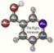
This website is managed by Riordan Clinic
A Non-profit 501(c)(3) Medical, Research and Educational Organization
3100 North Hillside Avenue, Wichita, KS 67219 USA
Phone: 316-682-3100; Fax: 316-682-5054
© (Riordan Clinic) 2004 - 2024c
Information on Orthomolecular.org is provided for educational purposes only. It is not intended as medical advice.
Consult your orthomolecular health care professional for individual guidance on specific health problems.
Home
Histoire
Bibliothèque
Les nutriments
Ressources
À propos
Contribuer

